Grup d’Innovació Docent Adaptabit
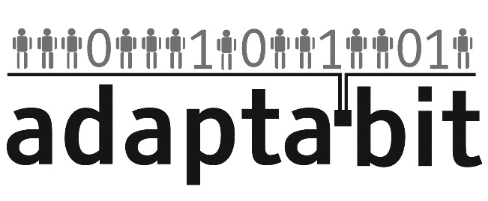
- Mireia Ribera
Grup de Ciència de Dades i Intel.ligència Artificial
- Rubén Alcaraz
Centre de Recerca en Informació, Comunicació i Cultura (CRICC)

Adaptabit és un grup d'innovació docent consolidat de la Universitat de Barcelona dedicat a la recerca en accessibilitat digital en docència, recerca i innovació docent.
El principal objectiu del grup és el d'actuar com a referent per a l'assessorament en temes d'accessibilitat a la universitat i a la societat.

Projectes
- HumAInSTEM projecte europeu per consolidar i difondre bones practiques en inclusió, Intel.ligència artificial i educació en continguts de ciències, tècnica, enginyeria o matemàtiques.
- Repositori de recursos per crear visualitzacions de dades accessibles
- Impacte TAG-U integració de bones pràctiques i governança d’accessibilitat per a documents ofimàtics en organitzacions.
- REDICE - Gràfics accessibles per a estudiants amb discapacitats intel·lectuals

Calendari
Projecte | Inici | Final
HumAInSTEM | Febrer 2027 | Febrer 2031
Repositori Visualitzacions | Gener 2025 | Gener 2027
Impacte TAG-U | Octubre 2026 | Jul 2027
REDICE Gràfics cognitius | Octubre 2026 | Octubre 2027

Participació promoguda per 